Приглашаем Вас принять участие
во Всероссийском творческом конкурсе
выступлений, рисунков, поделок

«МАСТЕРСКАЯ УМЕЛЬЦЕВ»

проводится с 7 по 27 ноября 2024 года

ПОЛОЖЕНИЕ О КОНКУРСЕ

В конкурсе могут принять участие воспитанники, учащиеся и педагоги любых образовательных организаций (детских садов, домов детского творчества, школ, гимназий, лицеев, СУЗов, ВУЗов т.д.), а также их родители и любые желающие

Участие может быть индивидуальным и/или совместным.

Цель конкурса:
Содействовать развитию творческих способностей детей и взрослых

Номинации конкурса:
- Рисунок на любую тему
- Поделка из любого материала
- Выступление (песня, сценка, стихи)
- Кроссворд, реферат, исследовательская работа
- Костюм для праздника, оформление зала

Порядок участия
Для участия в Конкурсе необходимо до 27 ноября 2024 года:
- Подготовить конкурсную работу
- Заполнить Заявку участника по указанной форме.
- Оплатить участие в Конкурсе. Стоимость участия в конкурсе (оргвзнос)
180 рублей. Оргвзнос оплачивается за каждого участника (если работа выполнена в соавторстве, то оргвзнос оплачивается за каждого автора).

Способы оплаты:
- Оплата на карту Сбербанка, номер карты 2202 2069 0947 9599 (получатель Татьяна Алексеевна Ц.)
- Оплата на счет в Яндекс кошельке 5599 0020 4755 2064

Заявку, копию документа об оплате участия в Конкурсе и конкурсные материалы в электронном виде отправить по электронной почте на адрес: detstvarad@yandex.ru с пометкой «На конкурс».

Награждение
По результатам всем без исключения участникам конкурса присуждаются дипломы I, II, III степени, дипломы высылаются в течение 1-2 рабочих дней.
В каждом дипломе указывается ФИО педагога, который является куратором участника.
Документы оформляются в электронном виде и отправляются на электронную почту участника.

Заявка на участие во Всероссийском творческом конкурсе
выступлений, рисунков, поделок
«МАСТЕРСКАЯ УМЕЛЬЦЕВ»
1 | Ф.И.автора  (полностью)
2 | Образовательное учреждение
3 | ФИО педагога  (полностью)
4 | Электронный адрес, контактный телефон

По всем организационным вопросам можно обращаться в Оргкомитет по электронной почте на адрес detstvarad@yandex.ru

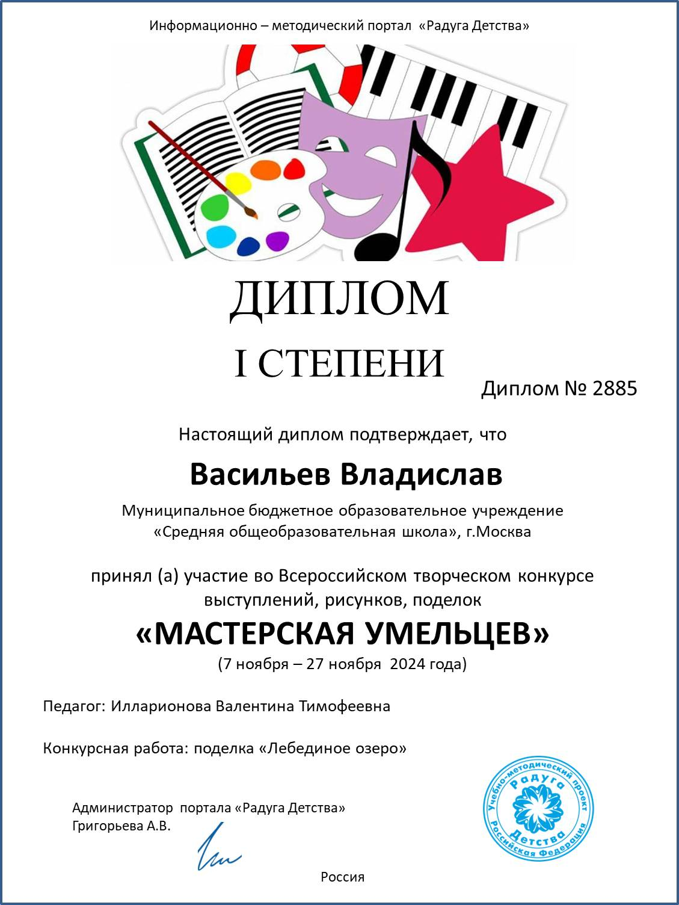
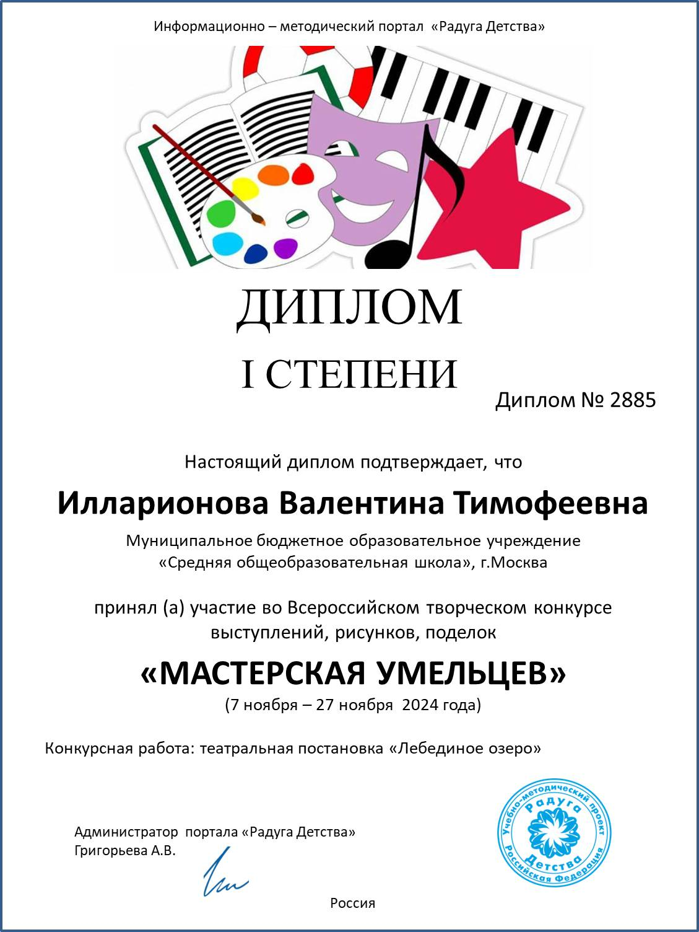
ЖЕЛАЕМ УДАЧИ!

